МИНИСТЕРСТВО ОБРАЗОВАНИЯ И НАУКИ РОССИЙСКОЙ ФЕДЕРАЦИИ
Государственное образовательное учреждение высшего профессионального образования

«АЛтайский государственный университет»
РУБЦОВСКИЙ ИНСТИТУТ (ФИЛИАЛ)

Кафедра математики и прикладной информатики

Отчет

Дисциплина: Учебное предприятие

Тема: Моделирование мебели для торгового предприятия (на примере РИ (филиала) АлтГУ)

Выполнили:
Студенты 4 курса
группы 1285
Серов А.А.
Гнусов С.В.

Проверил:
Ст.преподаватель
Рязанова О.В.

Рубцовск, 2012

Содержание
- Обзор программных продуктов для моделирования мебели……………3
- Моделирование мебели для торгового предприятия на базе РИ (филиала)АлтГУ……………………………………………………….….22

1 Обзор программных продуктов для моделирования мебели

Астра Конструктор мебели

Интерфейс программы
Рабочая область программы представляет собой виртуальную прозрачную коробку предопределенных размеров, в которой будут размещаться будущие модели мебели. Она может быть представлена в одном из шести режимов: перспектива, аксонометрия, план, фронт, слева и справа. В первых двух режимах есть возможность перемещения точки просмотра, что позволяет увидеть будущую обстановку помещения под любым углом.
Программа уже располагает небольшим набором готовых моделей мебели. Формирование будущего интерьера помещения осуществляется простым перетаскиванием изделий из библиотеки в рабочую область. Поместив объект в границы будущей комнаты, с ним можно производить любые действия: перемещать, масштабировать, поворачивать на любой угол. Эти действия производятся в плоскости, являющейся в данный момент текущей. В двух первых режимах просмотра (перспектива и аксонометрия) текущая плоскость изменяется в зависимости от точки просмотра. В остальных режимах объект может перемещаться только в той плоскости, которая видна пользователю. Изделия, находящиеся в рабочей области, не могут пересекаться, что позволяет дополнительно проконтролировать будущее наполнение комнаты и не допустить ее переполнения.
Но, конечно, больший интерес представляет возможность самостоятельного создания новых изделий. Конструирование мебели начинается с добавления плоских деталей трех видов:
- типовая деталь — прямоугольная деталь с размерами, заданными в настройках программы;
- прямоугольная деталь — деталь с размерами, определяемыми в момент создания;
- многоугольная деталь — деталь произвольной формы.
Последние два вида в режимах перспективы и аксонометрии недоступны.
В свойствах детали можно указать его наименование, номер в будущем изделии, размеры, материал, направление волокон. Наименование и материал можно выбрать из предопределенных значений справочника.
Так как все детали создаются в форме многоугольников, а часто требуются детали скошенной формы, то здесь поможет режим редактирования контура. Здесь можно делать срезы и округления углов, искривление сторон детали и тому подобное.
Когда все детали готовы, остается собрать их вместе и сгруппировать. Изделие готово. При необходимости его можно дополнить фурнитурой из папки "Элементы" библиотеки изделий. Новый предмет мебели можно занести в библиотеку изделий и в последствии просто добавлять в новые проекты. Фурнитуру и прочие элементы дизайна, не конструируемые данной программой, можно импортировать из программы 3DMax в формате ASE.
Информацию по всем изделиям и деталям можно посмотреть в окне "Структура проекта". Отсюда можно обратиться к свойствам конкретной детали, поменять его наименование, размеры и материал, не разгруппировывая изделие.
Все материалы, используемые в деталях, собраны в справочнике. При желании его можно дополнить новыми. При добавлении материала указываются его тип, файл с изображением текстуры или просто цвет, направление волокон и цена за квадратный метр.
Когда проект мебели готов и нужно посчитать расход материалов, то это можно сделать в окне "Отчеты". Окно состоит из двух вкладок. На первой приводится список всех деталей, использованных в проекте, на второй — общий расход материалов и стоимость каждого из них.
Сохраненный проект может быть использован программой "Астра Раскрой", оптимизирующей распил листового материала на сформированный список деталей.

Замечания
Программа предназначена исключительно для расчета стоимости основного материала, затрачиваемого при изготовлении мебели, и совершенно не учитывает стоимость фурнитуры (ручки, крепления, швеллеры). Поэтому невозможно рассчитать окончательную стоимость всего изделия, а основным пользователем программы будет инженер, занимающийся раскроем деталей. Функция расчета полной стоимости могла бы расширить область применения программы. Например, поставив это программное решение в салоне мебели, изготавливаемой на заказ, можно было бы быстро посчитать полную стоимость заказа. Сейчас "Астра Конструктор мебели" в области продаж может применяться исключительно в демонстративных целях.

Резюме
Простой в освоении и удобный в работе трехмерный редактор с ограниченной функциональностью расчета стоимости изделий. Будет востребован на малых и средних предприятиях по производству мебели. Основные пользователи — проектировщики будущих изделий и консультанты стола заказов мебельных салонов.
Языки интерфейса: Русский
Операционные системы: Windows 7, Windows Vista, Windows XP
Способ доставки: доставка на e-mail с возможностью записи на CD
Электронная лицензия / ключ
1 лицензия | 1600,00 руб

http://www.ixbt.com/soft/astra-mebel.shtml

ArCon
Программа ArCon предназначена для профессионального дизайна, проектирования и трехмерной визуализации. Программа ArCon позволяет сначала создать детально проработанный план помещения, а потом увидеть созданное помещение в объемном изображении. Это позволяет более наглядно обсуждать архитектурные идеи со своими коллегами, а также более эффективно общаться с клиентами.
В отличие от других CAD-систем, программа ArCon разрабатывалась именно для архитекторов для решения вопросов, связанных с созданием различных зданий и сооружений. На сегодняшний день в Европе ArCon Eleco Professional используют более 20 000 профессиональных пользователей, большая часть из них — это профессиональные архитекторы.
ArCon представляет собой ультрасовременный инструмент для строительства, и поэтому он так популярен среди тех, кто хочет создать, усовершенствовать либо изменить окружающее пространство. Ведь теперь можно увидеть конечный результат уже на стадии проектирования, до того как вы приступите непосредственно к работе!

Программа ArCon проста и удобна в освоении и использовании. Вы научитесь быстро создавать проект, визуализировать его в 3D-изображении и представлять заказчику видеоролик обхода дома (помещения) внутри и снаружи в режиме реального времени. ArCon – одно из наиболее доступных по цене программных средств для архитекторов и дизайнеров. Каждая последующая версия поставляется со скидкой, при этом предыдущая остается у пользователя.
В комплект поставки входит полное "Руководство пользователя" в двух книгах, 742 стр., CD-ROM с лицензионной копией, электронный ключ защиты (для профессиональной версии), регистрационная карточка, заполнив которую и отослав по почте по указанному на обороте адресу Вы становитесь зарегистрированным пользователем.

ArCon позволяет выбрать из перечня требуемое окно. Это могут быть как произвольно конструируемые окна, так и загружаемые целиком, в которых можно изменить размеры и некоторые свойства поверхности. ArCon позволяет встраивать в имеющиеся стены различные виды дверей. Необходимую дверь можно выбрать из каталога, входящего в комплект поставки. С помощью диалога Дверь изменяется размер проема, фальц, текстура и др. На каждом этапе проектирования ArCon позволяет работать в двух режимах: двухмерном изображении (режим конструирования) и трехмерном (режим дизайна). При этом переход из одного режима в другой производится путем нажатия одной кнопки на панели инструментов. В ArCon имеется каталог с большим количеством текстур, с помощью которых Вы можете создавать и изменять структуру поверхности объектов. Вы покрываете пол ковром или паркетом, наклеиваете обои или укладываете плитку на стены и потолки, конструируете двери и окна из сосны или ели, выбираете занавеси из различных материалов и различных цветов, подходящих к мебели. Пределов Вашей фантазии при этом не существует. Если Вам не хватает текстур, предлагаемых в ArCon, Вы можете сами создать текстуру.

Программа ArCon Eleco Small Business
Стоимость: 9400р.

http://www.arcon.ru/

PRO100

PRO100 – это вполне самостоятельная программа для проектирования мебели и аранжировки интерьеров с немедленной стереоскопической визуализацией сцены. Отличается простотой обслуживания и профессионализмом решений, понятностью интерфейса и множеством инструментов, возможностью строения собственных библиотек и пользования многими, готовыми модулями. В любой момент, благодаря программе, получается доступ к автоматически актуализированному рапорту стружечных пакетов и элементов, оценку проекта, проекции с нанесением размеров, возможность любого распечатка. Программа вполне самостоятельная, требует только компьютера с установленной системой Windows.

Применение

Программа PRO100 применяется на всех тех этапах процесса производства мебели, на которых потребитель хочет осовременить свою работу, опираясь на достижения компьютерной техники. Итак, программа PRO100 может применяться для проектирования мебели «с нуля», для строения собственной библиотеки, для планирования снабжения в производстве, для аранжировки интерьеров, или же, наконец, для оказания содействия в процессе непосредственной продажи – на каждом из этих этапов доступна немедленная визуализация, разные типы видов, оценка и рапорты. Благодаря тому, данная программа выдерживает испытание как в небольших, единоличных, или состоящих из нескольких человек фирмах и салонах продажи, так и в больших фабриках, имеющих сети собственных магазинов и большие производственные центры. Простота обслуживания (большинство операций можно выполнить с помощью мыши), скорость действия, а также постоянная возможность введения изменений в проекте, отлично облегчает жизнь производителям и продавцом мебели.

Характеристика
Программа PRO100 является полностью самостоятельной аппликацией – не требует никакой другой программы кроме системы Windows 95, или новейшей. Работа с программой восстанавливает процесс создания действительной мебели – потребитель все время оперирует элементами мебели (стружечными пакетами), укладывая их в виртуальном пространстве аналогично действительности. Употребляя программу, можно проектировать собственные библиотеки элементов, готовой мебели и материалов, или пользоваться приложенными к стандартной установке. Программа PRO100 – это универсальный инструмент, оказывающий содействие производителям и проектировщикам любого типа мебели – кухонной, офисной, комнатной, специального предназначения, или огородной (среди наших потребителей находятся также проектировщики каминов!).
Большинство операций, связанных с проектированием, реализуется быстро и просто с помощью мыши – как в игре кубиками. Дополнительным облегчением работы является набор панелей инструментов, содержащих ряд пригодных проектировщику инструментов правки, таких, как например: придвижение, позиционирование, выравнивание, обороты. Каждый элемент, выступающий на сцене проекта, имеет собственное окно свойств, где прецизионным способом можем придавать ему определенные черты: наименование, размеры, род материала, соотнесение с определенными группами рапортов, цену и.т.п. В целом составляет могучий инструмент, оказывающий помощь проектировщику в его работе.
Аранжированный интерьер можно смотреть в семи проекциях (также в перспективной проекции). В соответствующих проекциях проекта программа позволяет автоматически наносить размеры проектированного интерьера. Работу облегчает пять порядков световой проекции проекта: каркас, эскиз, цвета, текстуры, а также полная, реалистическая визуализация. Для каждого из порядков можно также независимо использовать графические эффекты, такие как: полупрозрачность, обведение контуров и тушевание. Любые вводимые изменения сразу же учитываются во всех модулях программы – от сопоставления элементов через прейскурант по все порядки визуализации, включая реалистическую. Аранжировка помещения продолжается несколько минут. На каждом рабочем этапе можем любым образом модифицировать употребляемые в проекте модули, молниеносно добавлять и устранять держатели, полки, или целую мебель, одним щелком мыши изменить колоритность целого, либо части проекта. Благодаря всем этим свойствам, программа PRO100 является идеальным инструментом для непосредственной работы с клиентом.
После утверждения проекта, собственники программы Новый Pаскрой - могут автоматически перенести все необходимые для вырезки стружечные пакеты в инструмент, проводящий оптимизацию расчерчения на мебельных плитах, благодаря чему целый процесс от проектирования помещения до отпечатка готовых схем резки можно реализовать, не двигаясь от компьютера!

Варианты

Приобретенный до сих пор опыт в работах над программой PRO100, а также контакты с нашими клиентами наглядно доказали нам необходимость введения ограниченного варианта программы, применяемого только для непосредственной продажи.

Этот вариант – называемый «салонным», или «дилерским» – предназначен для употребления салонам продажи. Ограничение этого варианта программы по отношению к проектному варианту (полному) заключается в блокировке возможности модификации библиотеки готовой мебели (при чем под модификацией понимаем отсутствие возможности, как добавления новых элементов, так и изменения содержащихся уже в библиотеке). Салонный вариант программы PRO100 адресован пунктам продажи больших мебельных фирм, которым материнские фабрики - кроме мебели – направляют также готовые библиотеки своих продуктов (конечно, в местонахождении материнской фирмы должна быть установлен, по крайней мере, один полный вариант программы PRO100, чтобы фабричные проектировщики могли подготовить библиотеки).

В салонном варианте конечно активны все другие инструменты, доступны в полном проектном варианте (в особенности можно «сейчас же» приделать мебель, не находящуюся в официальном каталоге материнской фабрики, необходимую для полной аранжировки нетипичного помещения). Проекты, записанные в салонах продажи можно простым способом, в виде файлов, направлять на дискете, или по Интернету для реализации в местонахождении фирмы.
Требования по оборудованию
- компьютер с процессором Pentium 1500MHz, или более скорым
- по крайней мере, 512МВ оперативной памяти RAM
- читающее устройство для дисков CD-ROM
- около 1GB свободного пространства на жестком диске

Лицензионную программу PRO100 отличает, прежде всего, наличие аппаратного ключа защиты, который вставляется в порт USB и персональный Договор пользователя с официальным дистрибьютором компании Ecru Software в России фирмой ООО "ПРО100-ДИСТРИБУЦИЯ".
Цены на PRO100
PRO100 5-ойверсии:
- PRO100 5.15 Professional = 39 150 руб.
- PRO100 5.15 Show Room = 31 320 руб.
- PRO100 5.15 Professional + НовыйРаскрой = 51 300 руб.
PRO100 4-ойверсии:
- PRO100 4.51 Professional = 31 050 руб.
- PRO100 4.51 Show Room = 24 750 руб.
- PRO100 4.51 Professional + НовыйРаскрой = 44 550 руб.
Дополнительно:
- Новый Раскрой = 18 000 руб.
- Стоимость перехода с PRO100 4.x на PRO100 5.x = 8 100 руб.
Оплата PRO100 производится безналичным платежом по выставленному счету.
В случае приобретения PRO100 физ. лицом, оплата производится в ближайшем отделении банка.
Счет выставляет ООО "ПРО100-ДИСТРИБУЦИЯ" - официальный дистрибьютор компании Ecru Software.
http://ru.pro100.eu/pro100
http://www.spb-pro100.ru/kupit_pro100.html
Базис-Мебельщик
Мебельная программа для проектирования мебели, дизайна мебели, автоматизации мебельного производства и продажи мебели. Подготавливает все необходимые чертежи и спецификации для мебельного производства. Является основным модулем системы управления мебельным предприятием Базис.
Базис-Мебельщик - это основной модуль системы проектирования (моделирования, конструирования) корпусной мебели БАЗИС. Система имеет гибкую модульную структуру и предназначена для автоматизации всех подразделений мебельного предприятия - конструкторского, производственного, экономического и торгового. Срок окупаемости системы на большинстве предприятий составляет от трех до девяти месяцев.
Система БАЗИС - универсальная, она позволяет работать с любой корпусной мебелью независимо от ее сложности: кухонной, офисной, мебелью для жилых комнат, гостиниц и пансионатов и т.д. При этом каждое спроектированное изделие может служить прототипом для новых изделий. Для этого в системе разработан специальный аппарат редактирования изделий.
Основной модуль Базис-Мебельщик предназначен для создания изделий корпусной мебели любой сложности, установки крепежа, указания облицовки кромкой панелей, получения полного комплекта чертежей и спецификации на все детали и материалы. При применении Базис-Мебельщика процесс создания изделия, подготовки комплекта графической и сметной документации уменьшается в 10-15 раз по сравнению с ручной работой, при этом количество ошибок сводится к минимуму.
В модуле представлены различные группы крепежа: уголки, евровинты, стяжки и т.д. Добавление параметров заданного крепежа производится самим Пользователем. Каждый Пользователь за несколько минут в состоянии создать те типоразмеры крепежа, которые применяются на его производстве. Если необходимо добавить новый вид, допустим, стяжки, достаточно только ввести значения ее характерных размеров, взяв их из каталога производителя.
Каждому введенному виду крепежа, причем на каждый размер отверстия, можно поставить в соответствие условное обозначение отверстия, созданное самим пользователем. Использование условных обозначений отверстий позволяет выполнять более наглядные чертежи.
Формирование чертежей выполняется автоматически. Создается сборочный чертеж, на котором изображены три вида мебельной сборки с габаритными размерами и расставленными позициями, и рабочие чертежи на каждую деталь отдельно.
На рабочих чертежах проставляются размеры до всех отверстий, указывается их диаметр, глубина и к какому виду крепежа они относятся. Показано, на какие торцы деталей, какую кромку наносить. При выпуске чертежей существует очень много настроек задающих, в каком виде будут формироваться чертежи.
В модуле оригинально решена задача установки ящиков. Достаточно указать секцию, где должны находится ящики, их конструкцию и количество. Программа сама рассчитает размеры фасадов, спроектирует ящик, расставит весь крепеж и сформирует отверстия для крепления направляющих.
Конструкция и основные особенности ящика вводятся заранее и сохраняются в библиотеке с помощью специализированного модуля - Мастер проектирования ящиков.
Программа Базис-Мебельщик создает качественные картинки проектируемого изделия или проекта задолго до его передачи в производство с возможностями учета текстур и отражающих способностей поверхностей панелей, установки произвольного количества точечных и направленных источников света разных цветов, работы с бликами и тенями, в том числе мягкими, получения зеркальных отражений и многое другое.
Все это дает возможность показать клиенту его будущее изделие до того, как заказ будет передан в производство и при неоходимости внести нужные коррективы.

Стандартные системные требования:
• Операционная система - Windows XP, Vista. Рекомендуется устанавливать и эксплуатировать локализованную (русскую) версию операционной системы Windows XP;
• Процессор с частотой не менее 600 МГц. Рекомендуется - от 1 ГГц и выше;
• ОЗУ не менее 64 Мб. Рекомендуется - 256 Мб и выше;
• Свободное дисковое пространство для размещения файлов программы - 120 Мб. Для дальнейшей работы рекомендуется - от 1 Гб и выше;
• Монитор, поддерживающий разрешение не меньше 800х600 с глубиной цвета не меньше 16 бит. Рекомендуется - разрешение 1024х768 и выше, глубина цвета 24 бит и выше;
• Видеоадаптер: графический 3D акселератор, поддерживающий OpenGL 1.2 с объемом видеопамяти от 16 Мб и выше. Модуль «Базис-Мебельщик» может работать и без 3D акселератора, но при этом процессор должен быть как можно более мощным для приемлемой скорости 3D визуализации;
• Мышь с колесом прокрутки;
• USB порт для ключа аппаратной защиты;
• Устройство для чтения компакт-дисков (только для установки).
Цена: 34.500,00 руб.
Производитель: Базис
http://www.3dsoft.ru/shop/mebel/bazis-mebelshhik/

Модуль Базис-Шкаф
Модуль Базис-Шкаф (дополнительный модуль системы Базис) - программа для оперативного проектирования шкафов-купе и другой типовой корпусной мебели по заданным параметрам. Модуль позволяет существенно ускорить процесс проектирования шкафа, стеллажа или другой корпусной мебели. Максимальный эффект достигается при использовании модуля с программой Базис-Мебельщик и Базис-Смета.

Преимущества модуля:
• Создание моделей любых изделий своего класса путем простого задания их основных параметров
• Определение правил расстановки и выполнение расстановки крепежной фурнитуры, облицовки кромок панелей, установки съемных полок и ящиков любых конструкций в указанные секции изделия в автоматическом режиме
• Установка распашных и раздвижных дверей с любыми петлями и механизмами раздвижения с автоматической коррекцией, при необходимости, конструкции изделия
• Автоматическое построение антресольных и оконечных угловых секций по заданным параметрам
• Редактирование созданных изделий путем изменения какого-либо параметра с автоматическим изменением всех остальных параметров, включая расстановку крепежной фурнитуры и конструктивных особенностей
• Передача созданных моделей изделий в модуль Базис-Мебельщик для их доработки
• Редактирование вида и толщины материалов любых панелей
• Установка на модель изделия различной фурнитуры и механизмов (ручки, опоры, штанги для одежды, направляющие ящиков)
• Автоматический анализ возможности выдвижения ящиков
• Автоматический анализ корректности установки дверных петель
• Автоматический и полуавтоматический раскрой материала для задней стенки
• Установка штанг для хранения одежды
• Сплошная перфорация вертикальных стоек
• Установка монтажных планок под столешницу
• Выпуск сборочных и рабочих чертежей деталей на спроектированные изделия

Стандартные системные требования для системы БАЗИС 7.0:
• Операционная система - Windows XP, Vista. Рекомендуется устанавливать и эксплуатировать локализованную (русскую) версию операционной системы Windows XP;
• Процессор с частотой не менее 600 МГц. Рекомендуется - от 1 ГГц и выше;
• ОЗУ не менее 64 Мб. Рекомендуется - 256 Мб и выше;
• Свободное дисковое пространство для размещения файлов программы - 120 Мб. Для дальнейшей работы рекомендуется - от 1 Гб и выше;
• Монитор, поддерживающий разрешение не меньше 800х600 с глубиной цвета не меньше 16 бит. Рекомендуется - разрешение 1024х768 и выше, глубина цвета 24 бит и выше;
• Видеоадаптер: графический 3D акселератор, поддерживающий OpenGL 1.2 с объемом видеопамяти от 16 Мб и выше. Модуль «Базис-Мебельщик» может работать и без 3D акселератора, но при этом процессор должен быть как можно более мощным для приемлемой скорости 3D визуализации;
• Мышь с колесом прокрутки;
• USB порт для ключа аппаратной защиты;
• Устройство для чтения компакт-дисков (только для установки).

Стандартные условия поставки программы:
Комплект поставки включает: фирменный компакт-диск, печатное руководство пользователя, USB-ключ защиты, лицензионное соглашение. Пользователь получает год бесплатной технической поддержки, возможность скачивать обновления программы. На подготовку комплекта требуется 2-4 дня после подтверждения оплаты. Доставка комплекта оплачивается дополнительно. Стоимость доставки указывается при оформлении заказа. Срок доставки по России: 3-8 рабочих дней (зависит от региона, Москва и Санкт-Петербург - 1 рабочий день).
Цена: 21.000,00 руб.
Производитель: Базис
http://www.3dsoft.ru/shop/mebel/bazis-moduls/bazis-shkaf/

К3-Мебель-ПКМ 7.1

Профессиональная мебельная программа для проектирования и дизайна кухни (а также любой корпусной мебели, шкафов-купе), проектирования торгового оборудования, дизайна офисной мебели.
Программа К3-Мебель-ПКМ 7.1 - это современное профессиональное программное обеспечение для проектирования и дизайна кухни, шкафов-купе и другой корпусной мебели как на мебельном производстве, так и в торговом зале, магазине.
Программа способна решать полный комплекс задач, связанных с проектированием мебели, приемом заказов, работой с клиентами, разработкой дизайн-проектов помещений и подготовкой полного комплекта документации.
Дополнительные модули программы К3-Мебель:
• Модуль фотореалистичной визуализации
• Модуль раскроя листового материала
• Модуль стыковки со станками с ЧПУ
Программа К3-Мебель эффективно применяется в следующих областях:
- дизайн и проектирование кухни
- дизайн торговых площадей (проектирование торгового оборудования)
- проектирование офисной мебели и дизайн офиса
- создание различных дизайн-проектов помещений
- проектирование шкафов-купе и другой корпусной мебели, дизайн интерьера
На базе программы К3-Мебель автоматизируют мебельные производства. Программа на основе спроектированного изделия автоматически подготавливает широкий перечень документов (внешний вид настраивается пользователем), в том числе выводится следующая информация:
- внешний вид будущего изделия
- деталировка
- таблица окантовки
- спецификация на детали и кромки
- спецификация сборочной единицы
- сводная спецификация
- чертежи (общего вида, панелей, длинномеров)
Кроме этого у пользователя есть широкие возможности по глубокой настройке программы под потребности своего производства и связи с внешними базами данных, например, бухгалтерской системой 1С. Для глубокой настройки программы требуется специалист с базовыми навыками программирования.

Стандартные системные требования (для эффективной работы):
- Процессор Intel Core 2 Duo 3 Ггц;
- Оперативная память 2 Гб;
- Графический адаптер NVIDIA Geforce 8600 с видеопамятью 512 Мб или более;
- Монитор с размером диагонали экрана 20" и более. Разрешение 1600х1200;
- CD-ROM, "мышь" двухкнопочная с колесом прокрутки;
- Свободное пространство на жестком диске 300 Мб;
- Поддерживаемые операционные системы Windows XP, Windows 7.
Цена: 39.800,00 руб.
Производитель: Геос
http://www.3dsoft.ru/shop/mebel/k3-mebel/

«bCAD Мебель»
«bCad Мебель» — программный комплекс для автоматизации проектирования корпусной мебели. Все этапы производства мебели: дизайн, конструирование, технологическая подготовка производства — это задачи, для решения которых с успехом может быть применён «bCAD Мебель».
Кроме того, данный пакет может использоваться для дизайна интерьеров офисов и квартир вместе с мебелью.
Подбор мебели для покупателя в мебельных салонах может производиться в специальном пакете «bCAD Салон».
«bCAD Мебель» поможет спроектировать и изготовить кухонную и офисную мебель, шкафы-купе, стеллажи, торговое оборудование, барные стойки. При этом возможна работа одновременно с несколькими проектами, объединение моделей в единый проект, расстановка созданных моделей по помещению офиса или квартиры.
«bCAD Мебель» позволяет автоматически получить рабочие чертежи и карты раскроя.
Основная идея пакета проста — проектировщик работает с объёмной моделью изделия, собирая её из отдельных панелей и из крупных готовых блоков, или модифицирует уже имеющиеся проекты, подгоняя их габариты и расположение элементов под нужды заказчика. В последнем случае новый комплект кухонной мебели, например, может быть создан буквально за несколько минут, если, конечно, проекты не слишком сильно отличаются друг от друга (замена мебельной фурнитуры, материала, цвета и изменение размеров модели производятся автоматически). При этом будет создано не только привлекательно выглядящее изображение, но и рабочие чертежи, смета расходов, проведён учёт необходимых материалов.
В числе дополнительных приложений: мастера для быстрого создания стандартных простых, фигурных и гнутых панелей, работы с крепежом и фурнитурой, мастер шкафа-тумбы, инструменты полуавтоматического создания чертежей, отчета-сметы, подсчета расхода материала и система оптимизации раскроя листовых деталей.
В комплект «bCAD Мебель» также входит обширная библиотека готовых проектов, мебельной фурнитуры и текстур материалов.
Естественно, при работе на нескольких рабочих местах можно вести единую библиотеку материалов и проектов.
Мощные средства фотореалистичной визуализации, дополняющие гибкие инструменты настоящей трёхмерной CAD-системы, позволяют не только создать модель и автоматически подготовить рабочие чертежи, но и показать товар лицом — проект можно будет увидеть и оценить ещё до его реального изготовления.
Полученные модели вы можете комбинировать с элементами и моделями, полученными как стандартными средствами bCAD, так и другими программами например, используя форматы 3DS, DWG/DXF, созданными в других программах проектирования, скажем, AutoCAD. Таким образом можно создавать сцены интерьеров офисов и квартир, домов с полной обстановкой и многое другое, что позволит использовать ваши модели для дизайна помещений. Вам не придётся покупать для этого другую программу — все возможности базовой версии bCAD в полной мере работают в «bCAD Мебель».
Большая часть рутинной работы: создание чертежей отдельных деталей, карт раскроя, подсчёт израсходованных материалов и стандартных изделий, создание спецификаций, расчёт стоимости — переложены на плечи программы. Все это позволяет в десятки раз сократить время на выполнение рутинных операций, и сократить ошибки при проектировании изделий.
В результате:
- Работа упрощается, сводится к интуитивно-понятному процессу компоновки, позволяет сконцентрироваться на нуждах заказчика, и творческом, если хотите, элементе.
- Клиент лучше понимает дизайнера, поскольку видит результат работы на цветном объёмном изображении, а не на условных чертежах и эскизах.
- Исключаются ошибки при передаче заказа от дизайнера к конструктору и технологу. Работая в единой среде, они лучше понимают друг друга и, главное, вся информация вводится единственный раз, наиболее грамотным, ответственным человеком.
- Работа становится более точной и результативной, снижается возможность ошибок при конструировании, связанных, например, с неточным исполнением рабочего чертежа (сейчас это просто исключено), ошибкой в подсчёте количества крепежа и заказных элементов.
- Уменьшается расход материала за счет автоматизации раскроя заготовок.
- Результаты работы могут быть переданы в станки с ЧПУ.

Требования к системе
- Windows XP с последним пакетом обновления, Windows Vista или Windows 7.
- 1 Гб оперативной памяти (2 Гб для Windows Vista), 300 МБ места на жестком диске.
- Процессор Pentium IV и выше.
- Монитор с разрешением 1024 × 768 или более высоким.
- Дисковод для DVD-дисков.
- Мышь или планшет.
Продукт | Первое раб. место | Доп. раб. место
bCAD Мебель | 35 000 | 25 000

http://www.propro.ru/ru/Products/bCAD/furniture.aspx

2 Моделирование мебели для торгового предприятия на базе РИ (филиала) АлтГУ

Шкаф составной с замками нижних секций – 5шт.:

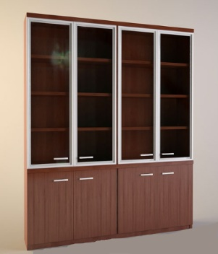

Шкаф-витрина с замками нижних секций – 1шт.:

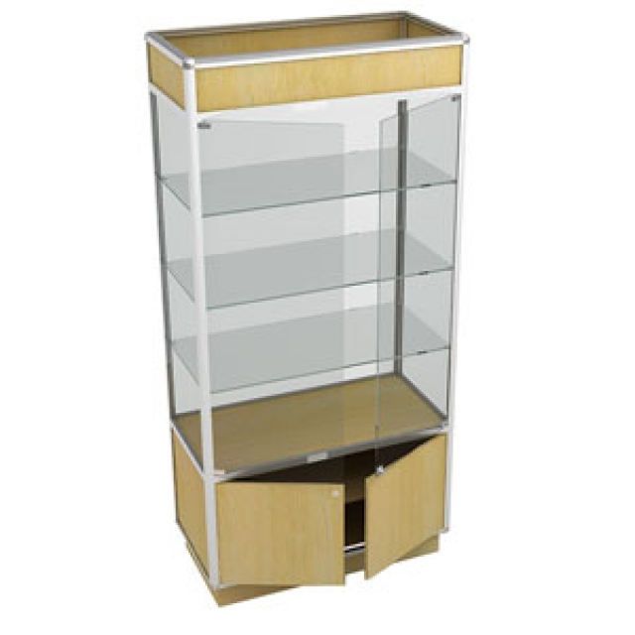

Мойка с тумбой – 1 шт.:

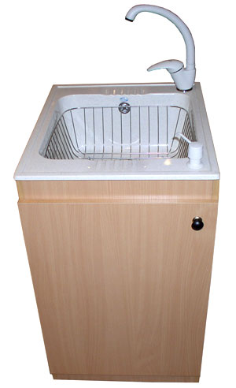

Стол для рабочего места менеджера под компьютер – 1 шт.:

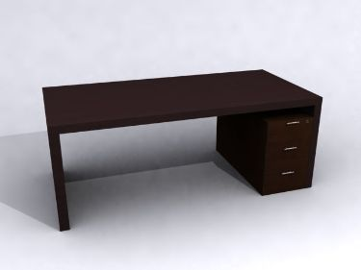

Стул для менеджера – 1 шт.:

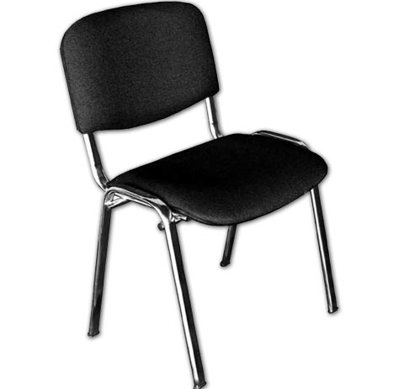

Стол для приема и обработки документации – 1 шт.:
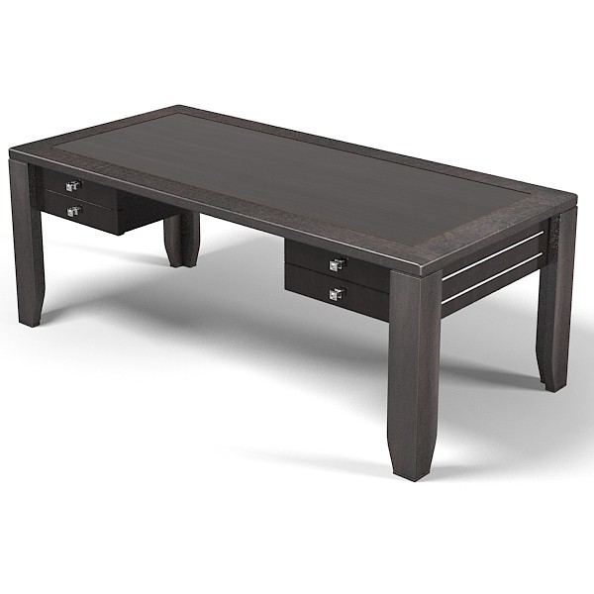

Стол – 1 шт.:
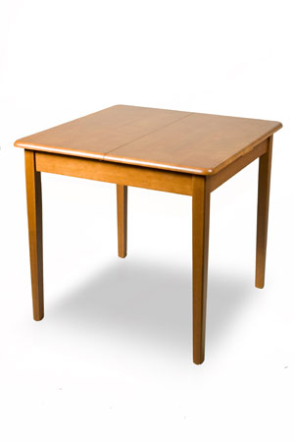
Витрина стелянная № 2 – 1 шт:

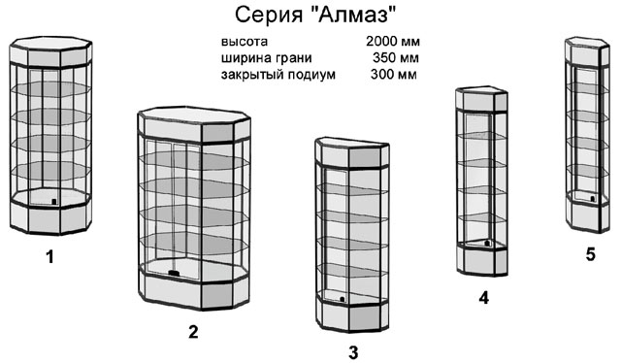

Круглый стол для посетителей – 2шт.:
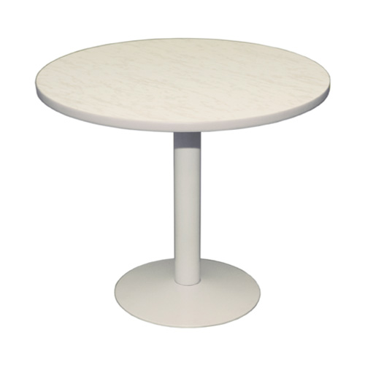

Стул для посетителей – 5 шт.:

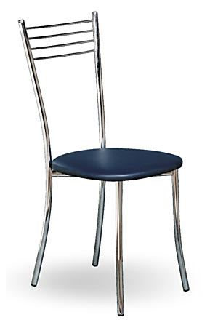

Сравнительная таблица программных продуктов для моделирования мебели
Продукт | Достоинства | Требования к системе | Цена
Астра Конструктор мбели | Все материалы, используемые в деталях, собраны в справочнике. При желании его можно дополнить новыми. При добавлении материала указываются его тип, файл с изображением текстуры или просто цвет. | Pentium-2  350/500МГц, RAM 256 Мб, 400 Мб свободного места | 1600,00 .
ArСon | Программа предназначена для профессионального дизайна, проектирования и трехмерной визуализации. Программа ArCon позволяет сначала создать детально проработанный план помещения, а потом увидеть созданное помещение в объемном изображении. | Pentium 200 MГц, RAM 64Мб, 300 Мб свободного места | 9400,00
PRO100 | Это вполне самостоятельная программа для проектирования мебели возможностью строения собственных библиотек и пользования многими, готовыми модулями | Pentium 1500 MГц, RAM 512Мб, 1Gb свободного места | Professional 39150,00  ShowRoom 31320
Бизнес-Мебельщик | Подготавливает все необходимые чертежи и спецификации для мебельного производства. В модуле представлены различные группы крепежа: уголки, евровинты, стяжки и т.д. | Intel Celeron600 МГц, RAM 256 Мб, 120Mб свободного места | 34500,00
Модуль Бизнес-шкаф | Установка распашных и раздвижных дверей с любыми петлями и механизмами раздвижения с автоматической коррекцией.  Редактирование вида и толщины материалов любых панелей | Intel 600 МГц, RAM 256 Мб, 120Mб свободного места | 21000,00
КЗ-Мебель | Программа способна решать полный комплекс задач, связанных с проектированием мебели, приемом заказов, работой с клиентами, разработкой дизайн-проектов помещений и подготовкой полного комплекта документации | Intel Core 2 Duo 3 Ггц, RAM 2Гб, 300Мб свободного места | 39800,00
bCAD Мебель | Обширная библиотека готовых проектов, мощные средства фотореалистичной визуализации, уменьшается расход материала за счет автоматизации раскроя заготовок | Intel Celeron 2Ггц, RAM 1Гб, 500Мб свободного места | 3500,00

